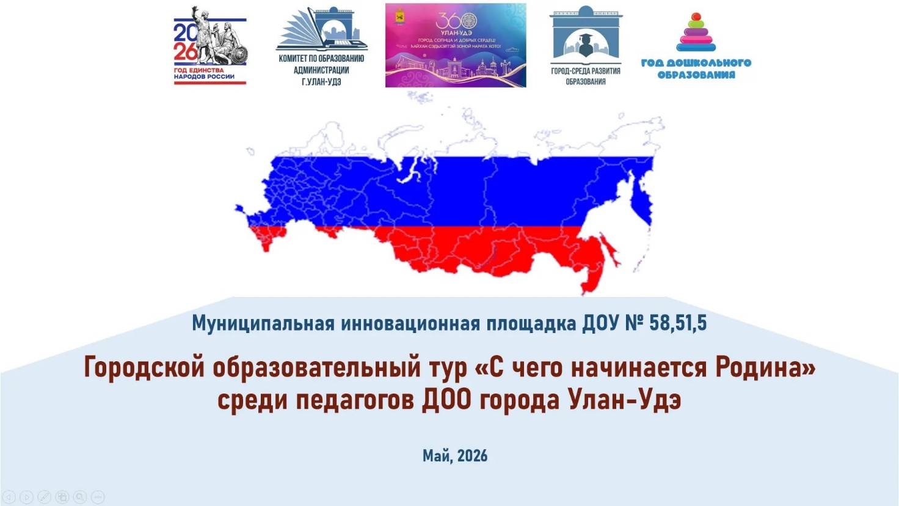

ПРОГРАММА

Сроки проведения: 13 мая 2026 г. Начало: 13.00

Место проведения: МАДОУ Детский сад № 58 «Золушка»

По адресу: ул. Толстого, 25А

г. Улан-Удэ, 2026 г.
Вступительное слово: начальник дошкольного отдела Комитета по образованию Администрации г. Улан-Удэ — Котоманова Алла Александровна.
Распределение по секциям:
Секция №1 музыкальный зал
Жюри:
- Котоманова Алла Александровна, начальник дошкольного отдела Комитета по образованию Администрации г. Улан-Удэ
- Бородин Андрей Борисович, руководитель Проектного офиса по бесшовному патриотическому воспитанию в Республике Бурятия
- Паршакова Юлия Васильевна, педагог дополнительного образования МБУ ДО «Дом творчества Железнодорожного района г. Улан-Удэ»
Модератор: Кустова Людмила Иннокентьевна, старший воспитатель МАДОУ детский сад №51
Выступления:
- Трещенко Екатерина Петровна, «Преемственность поколений: бесшовное патриотическое воспитание в системе «Орлята России» — «Движение Первых» через партнерство со школами и ТОСами в детском саду №3 «Колобок», МАДОУ детский сад №3 «Колобок»
- Мацуро Ольга Федоровна, Медведкина Светлана Юрьевна, старшие воспитатели, «Организация системы патриотического воспитания детей дошкольного возраста», МБДОУ детский сад №33 «Светлячок»
- Сахарова Татьяна Сергеевна, зам по УВР; Семенченко Наталья Борисовна, старший воспитатель, «С чего начинается Родина: рабочая тетрадь как навигатор патриотизма в ДОУ», МБДОУ детский сад №33 «Светлячок»
- Цыренжапова Светлана Зориктуевна, «Эффективные практики ознакомления дошкольников с родным городом», МАДОУ Детский сад №35 «Алые паруса»
- Бурлакова Анна Николаевна, заведующий; Липина Ирина Ивановна, учитель-логопед, «Вектор патриотизма: современные практики работы с детьми», МБДОУ Детский сад № 84 «Снегурочка»
- Дондокова Ирина Цырендоржиевна, воспитатель, «Бурятская мастерская от игры к ремеслу», МАДОУ детский сад № 58 «Золушка»
- Старикова Людмила Александровна, воспитатель, «Семейный код: модель патриотического воспитания через традиции и партнерство с семьей», МАДОУ детский сад №51
- Соломинова Татьяна Владимировна, воспитатель, «Реализация проекта по гражданско-патриотическому воспитанию "Я, ты, он, она – мы Единая страна"», МБДОУ детский сад № 5 «Хрусталик»

Секция №2 физкультурный зал
Жюри:
- Карпова Раиса Иннокентьевна, старший преподаватель кафедры дошкольного и начального общего образования ГАУ ДПО РБ «БРИОП»
- Желибо Марина Анатольевна, аналитик по дошкольному образованию МКУ «ЦМРО» Комитета по образованию г. Улан-Удэ
- Хаптаринова Ирина Ивановна, региональный куратор программы «Орлята России» в Республике Бурятия. Ведущий эксперт отдела реализации проектов и программ в сфере патриотического воспитания граждан ФГБУ Росдетцентр.
Модератор: Лескова Светлана Владимировна, старший воспитатель МАДОУ детский сад № 58 «Золушка»
Выступления:
- Гармаева Аюна Алексеевна, «Человек борьбы. Спортивные подвиги В.Е. Гармаева», МАДОУ детский сад №3 «Колобок»
- Бурдуковская Ольга Алексеевна, Бородина Наталья Петровна, учителя-логопеды, «Говорим о Родине», МАДОУ детский сад №64 «Колокольчик»
- Кушеева Баярма Сухэ-Баторовна, воспитатель, «Долгосрочный проект приобщения дошкольников к бурятскому языку и культуре «Билингвальная среда как основа патриотического воспитания: приобщение дошкольников к культуре и языку Бурятии», МБДОУ детский сад №96 «Калинка»
- Шамсетдинова Елена Олеговна, воспитатель, «Проект «Сказочная карта России» как средство патриотического воспитания детей дошкольного возраста», МАДОУ детский сад №161 «Ёлочка»
- Ахмадулина Татьяна Васильевна, инструктор по физическому воспитанию, «Связь поколений: секрет дворовых игр», МАДОУ детский сад № 51
- Раднаева Виктория Владимировна, воспитатель, «Живые письма дошкольников», МБДОУ Детский сад № 95 «Рябинушка»
- Ильина Ольга Васильевна, воспитатель логопедической группы, «Музей «Боевой Славы»», МАДОУ детский сад №113 «Капитошка»
- Цыбенова Баира Бабасыновна, Черкасова Елена Владимировна, старшие воспитатели, «Патриотическое воспитание посредством технического творчества», МАДОУ детский сад №111 «Дашенька»

